Chủ đề: [Giải toán 6 sách kết nối tri thức với cuộc sống] - Bài 12: Bội chung. Bội chung nhỏ nhất.
Dưới đây Đọc tài liệu xin gợi ý trả lời Bài 2.44 trang 53 SGK Toán lớp 6 Tập 1 sách Kết nối tri thức với cuộc sống theo chuẩn chương trình mới của Bộ GD&ĐT:

Giải Bài 2.44 trang 53 Toán lớp 6 Tập 1 Kết nối tri thức
Câu hỏi: Thực hiện các phép tính sau:
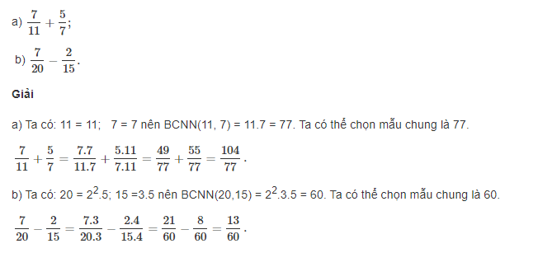
-/-
Vậy là trên đây Đọc tài liệu đã hướng dẫn các em hoàn thiện phần giải bài tập SGK Toán 6 Kết nối tri thức: Bài 2.44 trang 53 SGK Toán 6 Tập 1. Chúc các em học tốt.

